Figures géométriques

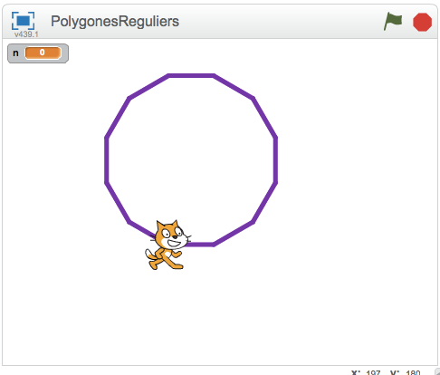
Polygones réguliers avec Scratch

Le but de ce TP est d’apprendre à tracer des figures géométriques avec Scratch.
Attention Scratch n’est pas un logiciel de géométrie dynamique, il ne remplace en rien des logiciels comme GeoGebra.
On trace des figures en faisant du code (« visual code ») ce qui est très différent.
On doit réfléchir sur certaines propriétés de la figure afin de pouvoir la tracer.

- Le menu stylo

Dans l’interface Scratch, on trouve le menu Stylo.
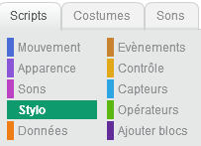

- Le carré

- Trace un carré de côté 100 pas.
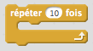
- Effectue le même tracé avec seulement 4 briques.

Indice : une notion informatique importante est le répéter… fois :
Le script à « l’intérieur » est répété autant de fois que précisé.

- Le triangle équilatéral

- Trace un angle de 60°.
Remarque : la brique fait tourner le lutin à partir de la direction dans lequel il se trouve…
- Trace en 4 briques, un triangle équilatéral de côté 100 pas.

- L’hexagone régulier
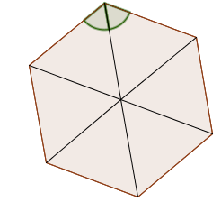
Un hexagone régulier est un polygone régulier à six côtés.

- Quelle est la mesure des angles d’un hexagone régulier ?
Tu pourras utiliser un triangle particulier…
- Trace un hexagone régulier de longueur 100 pas.

- Généralisation

On voudrait maintenant faire un programme qui demande le nombre de côtés d’un polygone régulier puis qui trace ce polygone.

- Explique pourquoi les angles d’un polygone régulier a $n$ côtés mesurent :
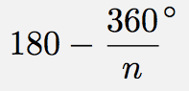

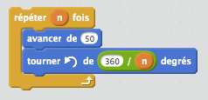
- Peux-tu expliquer pourquoi le bloc ci-dessous va permettre de tracer un polygone à n côtés ?

- En utilisant le bloc précédent crée un programme qui construit un polygone régulier en fonction du nombre de côté souhaité par l’utilisateur.

Rappel : Le bloc permet de demander une réponse puis de la stocker dans la variable .

Brique drapeau vert comprise.
Un polygone régulier est un polygone dont tous les côtés ont la même longueur et tous les angles la même mesure.

